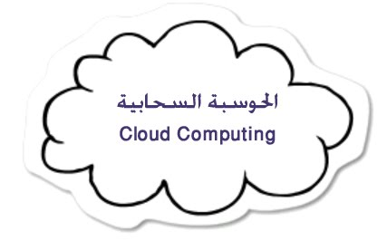

مصطلح يشير الي المصادر والانظمة الحاسوبية المتوافرة تحت الطلب عبر الشبكة والتي تستطيع توفير عدد من الخدمات الحاسوبية المتكاملة دون التقيد بالموارد المحلية بهدف التيسير على المستخدم، وتشمل تلك الموارد مساحة لتخزين البيانات والنسخ الاحتياطي والمزامنة الذاتية كما تشمل قدرات معالجة برمجية وجدولة للمهام والطباعة عن بعد، ويستطيع المستخدم عند اتصاله بالشبكة التحكم في هذه الموارد عن طريق واجهة برمجية بسيطة ومن الامثلة التطبيقة على الحوسبة السحابية Dropbox و Google Drive.
تعد الحوسبة السحابية بمثابة تكنولوجيا تعتمد على نقل المعالجة ومساحة التخزين الخاصة بالحاسوب إلى ما يسمى السحابة، وهي عبارة عن أجهزة خوادم يتم الوصول إليها عن طريق الانترنت ، لتتحول البرامج من منتجات إلى خدمات ، ويتاح للمستخدمين الوصول إليها عبر الإنترنت ، دون الحاجة إلى امتلاك المعرفة والخبرة والتحكم بالعتاد.
وفكرة الـ “الحوسبة السحابية” أو “الخدمات السحابية” تعني بالمجمل الخدمات التي تتم عبر أجهزة وبرامج متصلة بشبكة خوادم تحمل بياناتها في سحابة افتراضية تضمن اتصالها بشكل دائم دون انقطاع، مع أجهزة مختلفة (كومبيوتر، جهاز لوحي، هواتف ذكية وغيرها) بعد وضع كود خاص لفتح قفل الشبكة ، وبالتالي يتم الدخول إليها من أي مكان وفي أي زمان.
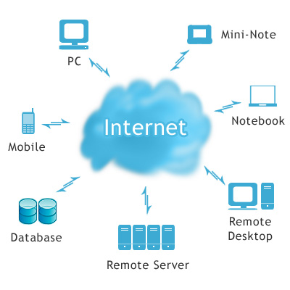
عملت العديد من المؤسسات والشركات على إتاحة تطبيقاتها عبر الإنترنت باستخدام الحوسبة السحابية ، هذه التقنية أفادت المستخدمين على نطاق واسع بتوفير النفقات. تقدم بعض الشركات حاليا خدمات حوسبة سحابية مثل خدمة تطبيقات جوجل ، وشبكة أمازون، وخدمات أزور لميكروسوفت.

انواع الحوسبة السحابية
1- السحابة العامة : وهي التي توفر تطبيقات وموارد الحوسبة لمجموعة من العملاء .
2- السحابة الخاصة : وهي التي توفر تطبيقات وموارد الحوسبة تكون مستأجرة لشخص او مؤسسة.
3 – السحابة الهجينية : وهي التي تجمع بين السحابة العامة والسحابة الخاصة.

عمل الحوسبة السحابية
بكل بساطة , تعمل الحوسبة السحابية على أن يحصل المستخدم على خدمة تتيح له تخزين بياناته كلها خارج نطاق جهازه الشخصي ، أي أنه يخزن ملفاته وبياناته على خوادم الحوسبة السحابية على صورة ملفات يمكنة الوصول لها من أي مكان حيث يوجد إتصال بالانترنت.

فوائد الحوسبة السحابية مقارنةً بالحوسبة التقليدية :
- تسمح الحوسبة السحابية بالوصول إلى جميع تطبيقات وخدمات المستخدم من أي مكان وأي زمان عبر بيئة شبكة الانترنت، وذلك لأن المعلومات تخزن على خادمات الشركة المقدمة للخدمة ، أى أنها ليست مخزنة على القرص الصلب الخاص للمستخدم.
- امكانية التوسيع والتطوير , فبدلا من ان يبادر المستخدم لشراء أو استئجار سيرفر جديد بمساحة عالية ومواصفات أعلى , كل ماعليه هو أن يدخل و يغير الاعدادت فقط ، وفى ثوان يحصل على مايريد.
- ومن أهمّ فوائد الحوسبة السحابية جعْل أعباء صيانة وتطوير البرامج على عاتق الشركات المُزودة ، مما يقلل العبء على المستخدمين.
- تخفيض التكاليف ، حيث لم يعد من الضروري شراء أسرع أجهزة كمبيوتر أو أفضلها من حيث الذاكرة أو أعلاها من حيث مساحة القرص الصلب، بل يمكن لأي جهاز كمبيوتر عادي ، وباستخدام أي متصفح للويب الوصول للخدمات السحابية المختلفة محل الاستخدام (تحرير مستندات، تخزين ملفات، تحرير صور، .. إلخ). كما لم يعد هناك حاجة إلى لشراء الوحدات التخزينية الضخمة لعمل النسخ الاحتياطية للبيانات والمعلومات.
- ضمان عمل الخدمة بشكل دائم ، مع توفر الكثير من الوقت والتكلفة علي المستخدم ، حيث تلتزم الشركة مقدمة الخدمة التخزين السحابي بالتأكد من أن الخدمة تعمل على مدار الساعة، وذلك بأفضل شكل ممكن، كما تلتزم الشركة المقدمة للخدمة بإصلاح أية أعطال طارئة بأسرع وقت ممكن.
- الاستفادة من البُنى التحتية الضخمة التي تقدمها الخدمات السحابية للقيام بالاختبارات والتجارب العلمية. بعض الحسابات المعقدة تحتاج إلى ايام لإجرائها على أجهزة الكمبيوتر العادية، بينما تتيح شركات مثل جوجل وآمازون سحاباتها المرتبطة بعضها ببعض لإجراء مثل هذه العمليات الحسابية بدقائق أو ساعات.

عيوب ومساوئ الحوسبة السحابية :
- تحتاج التطبيقات السحابية إلى اتصال بالانترنت، حيث سيؤثر الانقطاع عن الانترنت على التمكن من تأدية العمل.
- الأمــان والمخاوف الأمنية: حيث يخشى البعض من وضع كل معلوماته وملفاته لدى الشركات مقدمة الخدمات السحابية، فحين تتعرض الخدمة لعمليات الاختراق ، قد يتمكن المخترق من الحصول على معلومات المستخدمين، كما لو لجأت الشركة إلى بيع معلومات المستخدم أو الاستفادة منها بشكل أو بآخر .
- مكان حفظ الملفات , فالمستخدم لا يعرف أين تحفظ معلوماته أو ملفاته , فمن الممكن أن تكون مثلا فى سيرفر خاص بالسحابة فى دولة معادية, وبالتالى تدخل المشاكل السياسية هنا .
- معظم التطبيقات السحابية لم تصل بعد إلى مستوى تطبيقات سطح المكتب التقليدية، حتى الآن لم تصل تطبيقات تحرير الصور عبر الويب إلى مستويات تضاهي مثلاً تطبيق فوتوشوب التقليدي، ولم تصل تطبيقات تحرير المستندات عبر الانترنت إلى مستوى مايكروسوفت أوفيس، لكنها تقترب من هذا تدريجياً مع مرور السنوات.
- مشكلة حماية حقوق الملكية الفكرية التي تثير مخاوف المستخدمين، فلا يوجد ضمانات بعدم انتهاك هذه الحقوق.

